15.6.2. 10/0,4 kV įtampos mažo gabarito modulinės transformatorinės su vienu iki 630 kVA galios transformatoriumi techniniai reikalavimai (Versija 3)

Data: 2026-06-01

Siūlomo gaminio/įrenginio gamintojo pavadinimas |  |  |  |  | (Pildoma konkurso metu)
Siūlomo gaminio/įrenginio pavadinimas, modelis |  |  |  |  | (Pildoma konkurso metu)
Eil. Nr. | Reikalaujamų standartų pavadinimai, parametrų, funkcijų, aprašymai išpildymas ar savybės | Standartų numeriai, reikalaujamo parametro išpildymo reikšmės |  |  |  |  |  |  | Siūlomo gaminio atitikimą reikalavimams pagrindžiantys dokumentai (Pildoma konkurso metu)
1. | Gamintojo kokybės vadybos įvertinimo sertifikatas ^{a)} | ISO 9001 arba lygiavertis
2. | Gaminys atitinka standartą ^{b) ir c) arba b) ir e)} | LST EN 62271-202
3. | Aplinkos temperatūra ^{d)} | -35 …+35 °C
Nurodomi užsakant parametrai
Mažagabaritės transformatorinės užsakomų parametrų parinkimo sąrašas: |  | Nurodoma užsakant (palikti tik vieną pasirinkimą):
4. | 10 kV narvelių konfigūracija (šios lentelės 10 punktas) | - LTs(Tv);  - LLTs(Tv);  - LLLTs(Tv);
5. | Sumontuojami 0,4 kV skyriuje linijiniai komutaciniai aparatai, vnt. | - 1-6
6. | Linijinių saugiklių-kirtiklių blokų gabaritai | - NH2 (400 A);  - NH3 (630 A).
7. | Komercinė apskaita (šios lentelės 25 - 26 punktai). | - Be komercinės apskaitos;  - Komercinė apskaita (apskaitomas 1 saugiklių-kirtiklių blokas);  - Komercinė apskaita (apskaitomi 2 ir daugiau saugiklių-kirtiklių blokai).
8. | Vidutinės įtampos kabelių įvedimo per pamatą sandarinimo sistema.  Užsakant transformatorinę kiekvienai linijai nurodoma kabelio įtampa, konstrukcija, skerspjūvis.  Galimos parenkamos kabelio konstrukcijos:  • 10 kV (3x1x120, 3x1x240);  • 10 kV (3x50, 3x120, 3x240);  • 20 kV (3x1x120, 3x1x240, 3x1x500);  • 20 kV (3x50, 3x120).  Pastaba: 3x120 reiškia trigyslio kabelio konstrukciją, 3x1x120 reiškia viengyslio kabelio konstrukciją. | Įvedamo kabelio numeris |  |  |  | Kabelio konstrukcija (parinkti iš galimų konstrukcijų tinkamą):
8. |  | Linija 1 |  |  |  | nurodyti
8. |  | Linija 2 |  |  |  | nurodyti
8. |  | Linija 3 |  |  |  | nurodyti
10 kV įtampos skyrius
9. | 10 kV skirstykla ^{d)} | HERMETIZUOTO ORO ARBA KIETOS IZOLIACIJOS SKIRSTYKLOS TRANSFORMATORINĖMS SU GALIOS TRANSFORMATORIAIS IKI 630 KVA techniniai reikalavimai.  - Naudojant vidutinės įtampos skirstyklą pagal (Hermetizuoto oro arba kietos izoliacijos skirstyklos transformatorinėms iki 630 kVA galios transformatoriais) techninius reikalavimus, pateikti transformatorinės gamintojo deklaraciją, patvirtinančią, kad siūloma transformatorinė su numatyta vidutinės įtampos skirstykla tenkina 62271-202 punkto 6.102 „Internal arc test“ papunkčio 6.102.7 „Transferability of tests results“ reikalavimus „... su sąlyga, kad pirminis bandymas buvo sudėtingesnis ir numatytos vidutinės įtampos skirstyklos dizainas gali būti laikomas panašiu į vidutinės įtampos skirstyklos dizainą su kuria buvo atlikti bandymai (...provided that the original test was more onerous and the latter design can be considered as similar to the one tested in all the following respects)“:  - lanko srovė ir lanko laikas (arc current and arcing time);  - lanko dujų srauto kryptis (directions of gas flow from the internal arc);  - transformatorinės matmenys ir išdėstymas (dimensions and layout of the prefabricated substation);  - konstrukcijos stiprumas (structure and strenght of the enclosure, floor and partitions, if any);  - vėdinimas (ventilation grids);  - slėgio išleidimo įtaiso veikimas, jei toks yra (performance of the pressure release device, if any).  Ši sąlyga galioja tuomet kai transformatorinė yra išbandyta su (SF6) vidutinės įtampos skirstykla.
10. | Skirstyklos narvelių konfigūracija ^{d):}  L – linijinis narvelis su galios skyrikliu;  Ts – galios transformatoriaus narvelis (su saugikliais);  Tv – galios transformatoriaus narvelis (su vakuuminiu jungtuvu).  Pastabos:  - Vietoje Ts narvelio gali būti naudojamas Tv narvelis;  - Galimas kitoks pasirinktos konfigūracijos narvelių eiliškumas (išdėstymas); | - LTs(Tv);  - LLTs(Tv);  - LLLTs(Tv);
11. | Valdymo spintos įrengimo vieta ^{d)}:
11.1. |  | Transformatorinėje 10 kV skirstyklos valdymo įrangos montavimo vieta numatoma 10 kV skyriuje, paliekant ≥ 35 cm pločio tuščią vietą valdymo spintos įrengimui;
11.2. |  | Turi būti užtikrinta galimybė netrukdomai ateityje sumontuoti spintą nuotolinio valdymo įrangai;
11.3. |  | Nuo 0,4 kV skyriaus savų reikmių skydelio iki įrangos montavimo vietos atvestas 3x1,5 mm2 Cu kabelis, paliekant kabelio rezervą įrangos maitinimo pajungimui. Kabelio galas turi būti saugiai izoliuotas;
11.4. |  | Savų reikmių skydelyje turi būti sumontuojamas automatinis srovės jungiklis (pagal techninius reikalavimus).
11.5. |  | 630 kVA transformatorinės 10 kV skyriaus elementų išdėstymas:  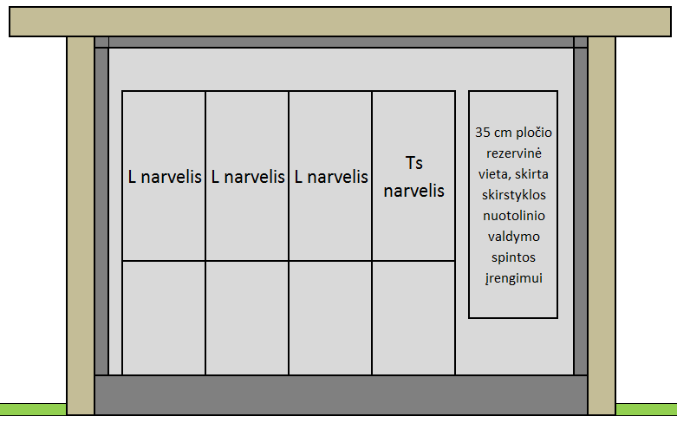  Pastaba: Pavyzdinis brėžinys, galimas ir kitoks elementų išsidėstymas priklausomai nuo narvelių eiliškumo.
12. | Vidutinės įtampos kabelių skyrius ^{d) ir g)}:
12.1. |  | Kabelių skyrius uždaros konstrukcijos, nelaidus vandeniui, atskirtas pertvara nuo transformatoriaus skyriaus;
12.2. |  | Siūloma vidutinės įtampos kabelių sandarinimo sistema skirta požeminių viengyslių, trigyslių kabelių įvedimui per pamatus ir sandarinimui. Sistema turi užtikrinti hermetiškumą (nepralaidi vandeniui), pritaikyta kabelių sandarinimui pamate (po žeme). Sistema turi atlaikyti galima vandens slėgį transformatorinės įgilinto pamato išorėje. Sistema turi būti šalto montavimo (sandarinimo sistemos montavimas objekte vykdomas be liepsnos/karščio, nenaudojami jokie termosusitraukiantys komponentai) arba termosusitraukiančių komponentų sistema (kabelių įvedimo angos (įvedus kabelį) pamato dalyje turi būti hermetizuojamos naudojant termosusitraukiantį vamzdelį su klijais. Termosusitraukiantys vamzdeliai turi būti skirti naudoti grunte. Sandarinimo medžiagos pateikiamos kartu su transformatorine. Komplektuojamų vamzdelių dydis parenkamas pagal pridedamą užsakymo schemą. Kartu su kabelių hermetizavimo rinkiniu turi būti pateikta montavimo instrukcija).
12.3. |  | Siūlomas kabelių įvedimo angos ir sandarinimo sprendimas turi būti tinkamas šių konstrukcijų kabeliams:
12.3. |  | Kabelio konstrukcija | Kabelio skerspjūvis, mm² | Kabelio diametras pagal LST HD 620 S2 standartą, mm |  |  | Pastaba | Siūlomo sprendimo gamintojas, konkretus modelis
12.3. |  | Viengyslis, 10 kV | 3x1x120 mm² | ~29 mm |  |  | HD 620 S2 10M dalis | Pildo MT gamintojas su pasiūlymu
12.3. |  | Viengyslis, 10 kV | 3x1x240 mm² | ~36 mm |  |  | HD 620 S2 10M dalis | Pildo MT gamintojas su pasiūlymu
12.3. |  | Viengyslis, 20 kV | 3x1x120 mm² | 32-38 mm (min/max) |  |  | HD 620 S2 10C dalis | Pildo MT gamintojas su pasiūlymu
12.3. |  | Viengyslis, 20 kV | 3x1x240 mm² | 38-44 mm (min/max) |  |  | HD 620 S2 10C dalis | Pildo MT gamintojas su pasiūlymu
12.3. |  | Viengyslis, 20 kV | 3x1x500 mm² | 46-52 mm (min/max) |  |  | HD 620 S2 10C dalis | Pildo MT gamintojas su pasiūlymu
12.3. |  | Trigyslis, 10 kV | 3x50 mm² | ~44 mm |  |  | HD 620 S2 10M dalis | Pildo MT gamintojas su pasiūlymu
12.3. |  | Trigyslis, 10 kV | 3x120 mm² | ~56 mm |  |  | HD 620 S2 10M dalis | Pildo MT gamintojas su pasiūlymu
12.3. |  | Trigyslis, 10 kV | 3x240 mm² | ~69 mm |  |  | HD 620 S2 10M dalis | Pildo MT gamintojas su pasiūlymu
12.3. |  | Trigyslis, 20 kV | 3x50 mm² | ~56 mm |  |  | HD 620 S2 10M dalis | Pildo MT gamintojas su pasiūlymu
12.3. |  | Trigyslis, 20 kV | 3x120 mm² | ~67 mm |  |  | HD 620 S2 10M dalis | Pildo MT gamintojas su pasiūlymu
12.3. |  | Pastaba. HD 620 S2 10M dalyje kabelio išorinis diametras nurodytas apytikslis, HD 620 S2 10C dalyje kabelio diametrui pateikiami leidžiami rėžiai. Kabelio diametrai pateikiami kaip orientaciniai (realių kabelių diametrai gali skirtis priklausomai nuo gamintojo).  Sandarinimo sistemos komplektas parenkamas ir tiekiamas kartu su transformatorine pagal užsakyme nurodytas kabelio konstrukcijas (kartu turi būti teikiama Lietuvių kalba sandarinimo sistemos montavimo instrukcija).
12.4. |  | Įvertinant kabelių užvedimą į kabelių skyrių, angos kabeliams arba pamato priekinė dalis turi būti įrengtos optimaliu kampu, kuris užtikriną leistinus minimalius kabelių lenkimo spindulius (≤ 12xD, D – išorinis kabelio skersmuo);
12.5. |  | Kabelių užvedimo angos pamate turi būti išcentruotos skirstyklos narvelių prijungimo taškų atžvilgiu;
12.6. |  | Kabelių įvedimo angų skaičius ir sandarinimo sistema parenkama transformatorinės gamintojo pagal 10 kV naudojamos skirstyklos konfigūraciją ir kabelio konstrukcijas (viengyslis, trigyslis, kabelio skerspjūvis);
12.7. |  | Visos kabelių užvedimo angos užsandarintos gamykliškai (montuojant transformatorinę objekte, angų sandarinimas turi būti lengvai nuimamas). Sandarinimas turi užtikrinti hermetiškumą po žeme, jei transformatorinės montavimo metu anga nebuvo panaudota kabelio įvedimui;
12.8. |  | 10 kV skyriaus ir transformatoriaus skyriaus pertvaros apsaugos laipsnis ≥IP2X. (Visų izoliuoto oro arba kietos izoliacijos narvelių galinės „nugarinės“ dalies plotas gali būti be pertvaros).
0,4 kV įtampos skyrius
13. | Vardinė įtampa ^{d)} | 400V
14. | Vardinė įrenginių izoliacijos įtampa ^{d)} | ≥ 690 V
15. | Šynų vardinė srovė ^{d)} | 1000 A
16. | Įvadinių komutacinių aparatų skaičius ^{d)} | 1 vnt.
17. | Įvadinis komutacinis aparatas ^{d)}:
17.1. |  | Vertikalus 0,4 kV vidaus tipo saugiklių–kirtiklių blokas, NH3 gabaritas 910 A, tinkamas naudoti su gTr saugiklių lydžiaisiais įdėklais, poliai atjungiami kartu (Pagal techninius reikalavimus);
17.2. |  | 63 - 630 kVA galios transformatorių apsaugai komplektuojami NH3 gabarito gTr taikymo klasės saugiklių lydieji įdėklai (Pagal techninius reikalavimus);
17.3. |  | 40 kVA galios transformatorių apsaugai komplektuojami NH3 gabarito gG/gL klasės saugiklių lydieji įdėklai;
17.4. |  | Šynose turi būti įmontuotos (įpresuotos) veržlės (185 mm atstumais tarp šynų) vertikalių saugiklių–kirtiklių blokų prijungimui;
17.5. |  | Komplektuojamų su transformatorine gTr taikymo klasės saugiklių lydžiųjų įdėklų nominalas kVA parenkamas pagal projektinę schemą.
17.6. |  | Mažesni nei 40 kVA galios transformatoriai ne įrengiami.
18. | Rezervinė vieta 0,4 kV paskirstymo įrenginiuose, skirta generatoriaus prijungimui ^{d)}:
18.1. |  | Apsaugota nuimamu dangčiu nuo prisilietimo prie įtampa turinčių srovinių dalių (Ant dangčio turi būti užrašas „Tik rezervinio generatoriaus prijungimui“);
18.2. |  | Paliekama generatoriaus prijungimui rezervinė vieta šynose (NH gabarito) saugiklių-kirtiklių bloko prijungimui;
18.3. |  | Šynose turi būti įmontuotos (įpresuotos) standartiniais atstumais (185 mm.) veržlės saugiklių-kirtiklių bloko prijungimui;
18.4. |  | Plastikinis apsauginis dangtis turi būti lengvai ir saugiai nuimamas esant įtampai šynose (pritvirtintas su nedaugiau kaip 2 lengvai nuimamais tvirtinimo elementais);
18.5. |  | Plastikinio dangčio nedegumas FV0 pagal LST EN 60695-11-10 arba lygiavertį standartą (arba V0 pagal UL94).
19. | 0,4 kV įtampos skyriaus ir transformatoriaus skyriaus pertvaros apsaugos ^{d)} | ≥ IP2X
20. | 0,4 kV skyriaus su sumontuotais įrenginiais ir rezervinių vietų apsaugos laipsnis nuo įtampą turinčių dalių ^{d)} | ≥ IP2X
21. | Maksimalus linijinių komutacinių aparatų skaičius transformatorinėje ^{d)} | 6 vnt.
22. | Linijiniai komutaciniai aparatai ^{d)}:
22.1. |  | Vertikalūs 0,4 kV vidaus tipo saugiklių-kirtiklių blokai, NH2 arba NH3 gabarito, poliai atjungiami kartu (Pagal techninius reikalavimus);
22.2. |  | Nueinančių linijų apsaugai naudojami gG/gL klasės saugiklių lydieji įdėklai. Komplektuojamų su transformatorine saugiklių lydžiųjų įdėklų vardinė srovė parenkama pagal projektinę schemą;
22.3. |  | Šynose maksimaliam saugiklių-kirtiklių blokų skaičiui (įskaitant ir rezervines vietas) turi būti įmontuotos (įpresuotos) standartiniais atstumais (185 mm.) veržlės blokų prijungimui;
22.4. |  | Visais atvejais turi būti numatytos 6 vietos saugiklių–kirtiklių blokams įrengti, nepriklausomai nuo įrengiamų blokų skaičiaus. Saugiklių - kirtiklių blokai turi būti įrengti taip, kad visais atvejais būtų galimybė pajungti suporintus (ne daugiau du 240 mm²) kabelius naudojant tik tos saugiklių – kirtiklių bloką pagaminusios gamyklos adapterius.
22.5. |  | Rezervinės vietos turi būti uždengtos plastikiniais apsauginiais dangčiais. Plastikinis apsauginis dangtis turi būti lengvai nuimamas (pritvirtintas su nedaugiau kaip 2 lengvai nuimamais tvirtinimo elementais). Plastikinio dangčio nedegumas FV0 pagal LST EN 60695-11-10 arba lygiavertį standartą (arba V0 pagal UL94).
23. | 0,4 kV kabelių skyriaus konstrukcija ^{d)}:
23.1. |  | 0,4 kV kabelių skyrius uždaros konstrukcijos, nelaidus vandeniui, atskirtas nuo transformatoriaus skyriaus. Skyrius iš vidaus turi būti padengtas vandeniui nelaidžiu medžiagos sluoksniu;
23.2. |  | Kabelių skyriaus konstrukcija turi užtikrinti leistiną minimalų iki 240 mm² kabelių lenkimo spindulį kabelių užvedimui, kabeliams pagamintiems pagal LST 1702 (HD 603) standartą;
23.3. |  | 0,4 kV kabelių įvedimo angos (įvedus kabelį) pamato dalyje turi būti hermetizuojamos naudojant termosusitraukiantį vamzdelį su klijais. Termosusitraukiantys vamzdeliai skirti naudoti grunte. Sandarinimo medžiagos pateikiamos kartu su transformatorine. Komplektuojamų vamzdelių dydis parenkamas pagal pridedamą schemą. (Kartu su kabelių hermetizavimo rinkiniu pateikti montavimo instrukciją);
23.4. |  | Visos kabelių įvedimo angos turi būti užsandarinamos gamykloje. Sandarinimo sprendimas turi užtikrinti hermetiškumą transportuojant, eksploatuojant transformatorinę;
23.5. |  | Kabelių užvedimo angos pamate turi būti išcentruotos kabelio prijungimo taškų atžvilgiu;
23.6. |  | Įrengiamas kabelio įvedimo angų skaičius maksimaliam saugiklių-kirtiklių blokų skaičiui (tame tarpe įtraukiant ir rezervinių vietų skaičių);
23.7. |  | 0,4 kV kabelis.  Termosusitraukiantis vamzdelis su klijais kabelio hermetizavimui.  Gamykliškai įtvirtintas (hermetiškai) 0,4 kV kabelio įvedimo per pamatą vamzdis.  Vamzdžio įtvirtinimo vieta pamate parenkama taip, kad būtų užtikrinamas minimalus kabelio lenkimo spindulys.  *Pastaba: Galimas ir kitoks 0,4 kV skyriaus elementų išdėstymas.  0,4 kV skyriaus pavyzdinė konstrukcija
23.8. |  | Maksimalus vieno 0,4 kV užvedamo kabelio skersmuo D≤60 mm, minimalus kabelio lenkimo spindulys R≥ 720 mm;
23.9. |  | Kabelių laikikliai turi būti išcentruoti 0,4 kV saugiklių-kirtiklių blokų prijungimo gnybtų atžvilgiu. Kabelių laikikliai turi būti veržiami varžtais/veržlėmis (negali būti naudojami dantyto dirželio tipo);
23.10. |  | Pamato arba karkaso konstrukcijos elementai turi netrukdyti kabelio užvedimui į kabelių skyrių;
23.11. |  | Uždaroma anga generatoriaus prijungimo jungtims turi būti įrengta 0,4 kV paskirstymo dalyje (modulinės metalo konstrukcijoje, šone), taip kad būtų įrengta žemiau saugiklių kirtiklių blokų pajungimo gnybtų. Anga turi būti atidaroma tik iš vidaus, matmenys 100x150 mm (plotis/aukštis). Atidengta anga turi būti be aštrių briaunų;
23.12. |  | Kabelių laikikliai, bei visi instaliaciniai vamzdžiai (tame tarpe ir gofruoti) turi būti nepalaikantys degimo;
24. | Kontrolinė apskaita ^{d)}:
24.1. |  | Turi būti numatyta 1 vieta (trijų fazių) kontroliniam elektros apskaitos prietaisui įrengti, 0,4 kV paskirstymo įrenginių skyriaus dalyje;
24.2. |  | 0,5 arba 0,5s tikslumo klasės srovės transformatoriai (pateikti akredituotos laboratorijos bandymų protokolų kopijas, įrodančias 0,5 tikslumo klasę);
24.3. |  | Įrengiamas skaitiklio bandymo gnybtinas;
24.4. |  | Transformatorinės gamintojas savo nuožiūra numato srovės transformatorių montavimo vietą. Sumontuoja antrinių grandinių laidus nuo srovės transformatoriaus iki bandymo gnybtyno ir nuo bandymo gnybtyno iki elektros apskaitos įrengimo vietos;
25. | Komercinė apskaita (apskaitomi 2 ir daugiau saugiklių-kirtiklių blokai) ^{d)}:
25.1. |  | Srovės transformatoriai sumontuojami 0,4 kV skyriuje šynose pagal aktualius Elektros įrenginių įrengimo taisyklių reikalavimus;
25.2. |  | Komercinės apskaitos spinta (Pagal techninius reikalavimus) įrengiama ant išorinės transformatorinės sienos. Numatyti tvirtinimo elementus;
25.3. |  | Pagal projektinę schemą įrengiamas vertikalus kirtiklių blokas komercinės apskaitos transformatorių komutavimui;
25.4. |  | Sumontuojamos visos reikiamos antrinės grandinės komerciniai apskaitai nuo srovės transformatorių iki KAS skaitiklio įrengimo gnybtų;
25.5. |  | NH vertikalus kirtiklių blokas komercinės apskaitos srovės transformatorių komutavimui: Vardinė įtampa 0,4 kV; Pritaikytas montuoti ant standartinės 185 mm. šynų sistemos; Kirtiklio vardinė srovė parenkama atsižvelgiant į projektinę schemą (srovė); Poliai atjungiami kartu.
26. | Komercinė apskaita (apskaitomas 1 saugiklių-kirtiklių blokas) ^{d)}:
26.1. |  | Srovės transformatoriai sumontuojami ant NH2, NH3 gabarito saugiklių-kirtiklių bloko išėjimo gnybtų (srovės transformatoriai negali būti montuojami saugiklių-kirtiklių bloko nugarinėje dalyje – srovės transformatorių tikrinimas, keitimas vykdomas nenuimant saugiklių kirtiklių bloko nuo šynų);
26.2. |  | Vertikalūs 0,4 kV vidaus tipo saugiklių-kirtiklių blokai ant kurių gnybtų montuojami srovės transformatoriai turi tenkinti saugiklių-kirtiklių techninius reikalavimus;
26.3. |  | Sumontuotų transformatorių plotis negali viršyti saugiklių kirtiklių bloko pločio;
26.4. |  | Turi būti galimybė užsakyti 200/5, 400/5, 600/5 nominalų srovės transformatorius, tikslumo klasė 0,5S;
26.5. |  | Transformatorinės užsakymo dieną srovės transformatoriai turi būti tinkami komercinei apskaitai, įtraukti į Lietuvos metrologijos inspekcijos matavimo priemonių registrą;
26.6. |  | Komercinės apskaitos spinta (Pagal techninius reikalavimus) įrengiama ant išorinės transformatorinės sienos. Numatyti tvirtinimo elementus;
26.7. |  | Sumontuojamos visos reikiamos antrinės grandinės komerciniai apskaitai nuo srovės transformatorių iki skaitiklio įrengimo gnybtų;
26.8. |  | Gali būti naudojamas alternatyvus sprendimas pagal punkto „Komercinė apskaita (apskaitomi 2 ir daugiau saugiklių-kirtiklių blokai)“ reikalavimus. Naudojant alternatyvų sprendimą įkainyje turi būti įskaičiuota vertikalaus 0,4 kV vidaus tipo saugiklių-kirtiklių bloko ir saugiklių lydžiųjų įdėklų, srovės transformatorių 3 fazėms, NH vertikalaus kirtiklių bloko komercinės apskaitos srovės transformatoriams komutuoti kainos.
27. | Vienfazis kištukinis lizdas ^{d)}:
27.1. |  | Lizdas IP 4X, 230 V su įžeminimo kontaktais;
27.2. |  | Kištukinis lizdas turi būti apsaugotas skirtumine (nuotėkio) srovės rėle ir 16 A automatiniu srovės jungikliu (pagal techninius reikalavimus), C atjungimo charakteristika pagal LST EN 60898-1 standartą;
27.3. |  | Lizdas ir automatinis jungiklis turi būti įrengiamas laisvai prieinamoje vietoje, įrengimas gamintojo atsakomybėje;
27.4. |  | Instaliacija turi tenkinti Elektros įrenginių įrengimo taisykles;
28. | 630 kVA mažagabaritės transformatorinės 0,4 kV skyriaus išdėstymas ^{d)}: | 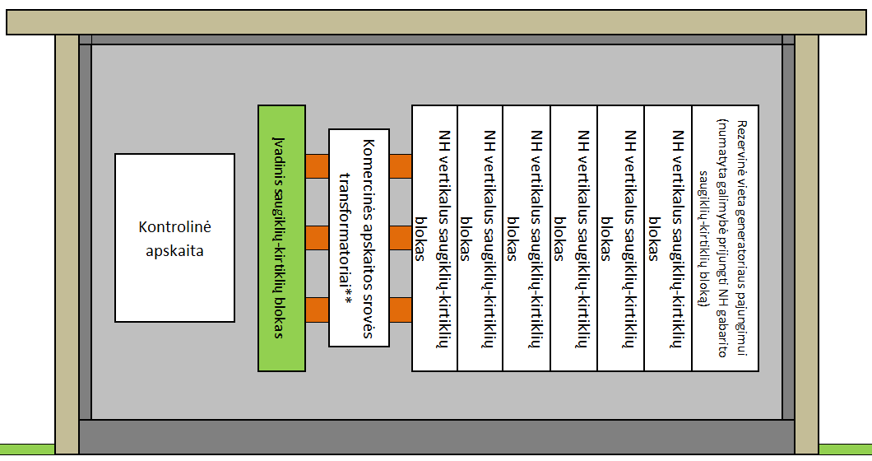  **Pastaba: Komercinės apskaitos srovės transformatoriai gali būti įrengiami ir kitokiu eiliškumu saugiklių-kirtiklių blokų atžvilgiu. Srovės transformatoriais įrengiami pagal komercinės apskaitos poreikius (projektinę schemą).
Galios transformatorių skyrius
29. | Alyvinis galios transformatorius ^{d)} | Pagal 10/0,4 kV galios transformatorių techninius reikalavimus
40. | Vardinė alyvinio galios transformatoriaus galia ^{d)} | iki 630 kVA galios imtinai
31. | Maksimalus 630 kVA alyvinio galios transformatoriaus gabaritas, kurį turi talpinti transformatoriaus skyrius. ^{d)} | - Ilgis ≤1500 mm;  - Plotis ≤1000 mm;  - Aukštis ≤1800 mm;  Transformatoriaus svoris su alyva ≤2300 kg.
32. | Apsauginis barjeras ^{d)} | Raudonos spalvos užtvaras ribojantis priėjimą prie galios transformatoriaus
33. | Galios transformatoriaus prijungimui naudojamos 0,4 kV ir 10 kV jungtys (arba izoliuotos šynos) ^{d)}:
33.1. |  | Jungtys - viengysliai kabeliai arba izoliuotos šynos skirtos maksimaliai 630 kVA galios transformatoriaus galiai;
33.2. |  | Jungčių prijungimui turi būti naudojami varžtiniai antgaliai (presuojami antgaliai nenaudojami);
33.3. |  | Jungčių laikikliai turi būti nepalaikantys degimo.
34. | Mažo gabarito transformatorinės įgilintas alyvos rinktuvas ^{d)}:
34.1. |  | Turi talpinti visą 630 kVA transformatoriuje esančia alyvą (≥ 530 l);
34.2. |  | Alyvos surinkimo talpa turi būti nelaidi vandeniui ir transformatoriaus alyvai. Tais atvejais, kai gelžbetoninis pamatas yra su įgilėjimu alyvos surinkimui ir metaline talpa, metalas turi būti padengtas lydaline cinko danga pagal LST EN ISO 1461 arba lygiavertį standartą;
34.3. |  | Po galios transformatoriumi turi būti naudojamos antiseptiku impregnuotos dvi sijos (sijos komplektuojamos modulinės gamintojo), kurių dydis ne mažesnis kaip Lx100x100 mm (L – ilgis parenkamas pagal maksimalų galios transformatoriaus gabaritą).
Pagrindiniai reikalavimai modulinės transformatorinės konstrukcijai
35. | 630 kVA modulinės transformatorinės įrenginių išdėstymas ^{d)} | 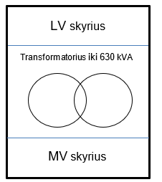  MV- (angl. medium voltage) vidutinės įtampos skyrius su įrenginiais;  LV- (angl. low voltage) žemos įtampos skyrius su įrenginiais;
36. | Mažo gabarito modulinės transformatorinės pamato užimamas plotas S negali viršyti ^{d)}: | ≤ 5,5 m².
37. | Orientaciniai transformatorinės matmenys ^{d)}: | - Ilgis L ≤ 2,75 m;  - Plotis P ≤ 2 m.  Transformatorinės aukštis A įskaičiuojant stogo konstrukciją virš grunto paviršiaus negali viršyti  A ≤ 1,7 m.  - Orientacinis transformatorinės įleidžiamo į žemę pamato gylis G yra 0,8 m.  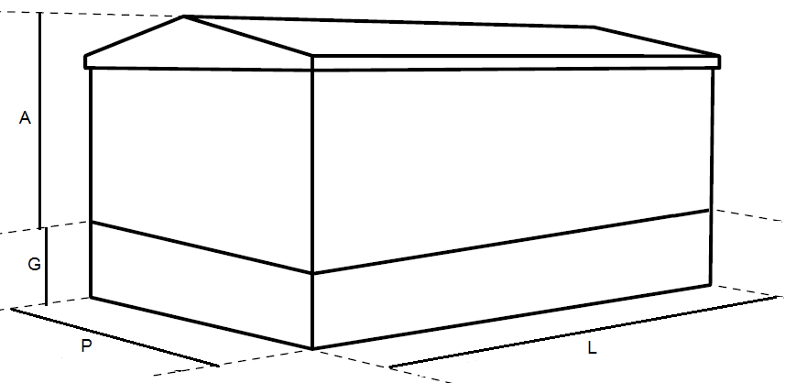
38. | Pagrindiniai reikalavimai konstrukcijai ^{d)}:
38.1. |  | Mažo gabarito modulinė transformatorinė aptarnaujama iš išorės;
38.2. |  | Virš žemės esanti plieninė transformatorinės konstrukcija pastatoma ant dalinai žemėje esančio įgilinto gelžbetoninio pamato;
38.3. |  | Transformatorinės įrengiamos ant pamato taip, kad jos nebūtų užliejamos. Pamato ir transformatorinės konstrukcijos sujungimo vieta turi būti hermetiška (sujungimo vietoje naudojamos hermetizuojančios medžiagos, užpildai);
38.4. |  | Bendra virš žemės iškilusi dalis iki durų, kuri užtikrina apsaugą nuo užliejimo turi būti nemažiau 200 mm.;
38.5. |  | Pamatas turi būti paženklintas linija iki kurios pamatas bus įleidžiamas į gruntą;
38.6. |  | Nuimamas plieninis transformatorinės stogas, užtikrinantis galimybę pakeisti įrenginius nepažeidžiant konstrukcijos. Stogo danga atspari atmosferiniam poveikiui;
38.7. |  | Visuose transformatorinės 10 ir 0,4 kV skirstomųjų įrenginių, transformatorių skyriuose turi būti įrengiama savaiminė, neleidžianti kondensuotis drėgmei ir nepraleidžianti dulkių, vėdinimo sistema;
38.8. |  | Transformatorinės vėdinimo ir vandens šalinimo konstrukcijos turi būti atsparios vandens ir sniego poveikiui;
38.9. |  | Gelžbetoninio pamato sienos storis turi būti nemažesnis kaip 100 mm;
38.10. |  | Metalinė transformatorinės konstrukcija - korpusas pagamintas iš karštai cinkuotų lygaus plieno lakštų pagal LST EN 10346 arba lygiavertį standartą, kurių storis ne mažesnis kaip 2 mm. Konstrukcijos - korpuso plieninės dalys padengtos ne plonesne kaip 20 µm lydaline cinko danga;
38.11. |  | Konstrukcijos rėmo pagrindas pagamintas iš karštai cinkuotų plieno lakštų, kurių storis nemažesnis kaip 4 mm. Vidutinis dangos storis ne mažesnis kaip 70 µm pagal LST ISO 1461 arba lygiavertį standartą;
38.12. |  | Metalinis karkasas ir korpusas turi būti padengtas dažų plėvelės danga, kuri atspari korozijai, atmosferos poveikiui, UV spinduliams ir alyvai. Dangos patvarumo lygis aukštas (ang. High), tarnavimo laikas daugiau nei 15 m. pagal LST EN ISO 12944-5 arba lygiavertį standartą. Spalva RAL7032. Pateikti naudojamos dangos techninę specifikaciją;
38.13. |  | Pateikti transformatorinės dažytų dangų atsparumo korozijai pagal LST ISO 4628-3 arba lygiaverčių standartų bandymų protokolų kopijas;
38.14. |  | Konstruktyvų sujungimams naudojami varžtai, veržlės, poveržlės cinkuotos arba pagamintos iš nerūdijančio plieno;
38.15. |  | Moduline transformatorinė (konstrukcija, įgilintas pamatas) turi būti su 4 kilpomis, kėlimo elementais, kurie pagaminti iš karštai cinkuoto plieno arba nerūdijančio plieno. Šie elementai turi užtikrinti mechaninį tvirtumą nemažiau kaip 40 metų.
39. | Pagrindiniai reikalavimai konstrukcijai pagal standartą ^{b) ir c) arba e)}:
39.1. |  | Transformatorinės klasė (angl. Enclosure class) ne didesnė kaip 20, pagal LST EN 62271-202 arba lygiavertį standartą;
39.2. |  | Vidinė lanko klasė (angl. internal arc classification) IAC-B; 16 kA, 1 s., pagal LST EN 62271-202 arba lygiavertį standartą;
39.3. |  | Transformatorinės apsaugos laipsnis ne mažesnis kaip IP23D pagal LST EN 60529 arba lygiavertį standartą;
39.4. |  | Stogo minimali atlaikoma apkrova 2500 N/m² pagal LST EN 62271-202 arba lygiavertį standartą;
39.5. |  | 20 J (Džiaulis) sienų, durų, ventiliacinių grotelių atsparumas smūgiams pagal LST EN 62271-202 arba lygiavertį standartą.
40. | Reikalavimai pamatui ^{f)} | Pamatas pagamintas iš nežemesnės kaip B30 stiprumo klasės gelžbetonio. Įgilintas pamatas (visos kraštinės sienos ir dugnas) iš išorės turi būti padengtas medžiagos sluoksniu, sudarant nelaidų vandeniui ir atsparų agresyviai grunto aplinkai sluoksnį.
Įžeminimas
41. | Pagrindiniai reikalavimai įžeminimui ^{d)}:
41.1. |  | Transformatorinės skirstymo įrenginiai įžeminami vadovaujantis LST EN 62271-202 standarto 5.3 (angl. Earthing of switchgear and controlgear) skyriaus reikalavimais;
41.2. |  | 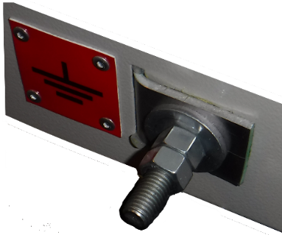  Įrengiamos dvi modulinės transformatorinės įžeminimo kontūro prijungimo vietos su gnybtais (Pvz. žemiau). Sprendimas turi būti hermetiškas ir užtikrinti vandens nepatekimą į transformatorinės vidų. Gali būti siūlomas ir lygiaverčio funkcionalumo sprendimas. Įžeminimo kontūro prijungimo gnybto pvz..
41.3. |  | Transformatoriaus konstrukcijos įžeminimo laidininkas - varinis, lankstus ≥ 10 mm²;
41.4. |  | Transformatoriaus neutralės prijungimo laidininkas - vientisas, pažymėtas pagal „Elektros įrenginių įrengimo taisyklės“ aktualius reikalavimus;
41.5. |  | Transformatoriaus 0,4 kV neutralės įžeminimas - išorinis įžeminimo kontūras (neutralė tiesiogiai įžeminama vientisu laidininku), pagal „Elektros įrenginių įrengimo taisyklės“ aktualius reikalavimus.
Žymenys
42. | Fazių bei įžeminimo spalvinis žymėjimas ^{d)} | Pagal „Elektros įrenginių įrengimo taisykles“ aktualius reikalavimus (LST EN 60446)
43. | Ženklas įspėjantis apie elektros srovės smūgio pavojų (pagal „Elektros įrenginių eksploatavimo saugos taisyklių“ reikalavimus) ^{d)} | Ant visų transformatorinės durų, bei transformatoriaus apsauginių barjerų ženklas turi būti pagamintas iš ≥1,5 mm storio plastiko, atsparaus UV ir atmosferiniam poveikiui. (pagal techninius reikalavimus)
44. | Mnemoschemos ^{d)} | 10 kV ir 0,4 kV skyrių fasadų
45. | Operatyviniai ir kiti užrašai ^{d)} | Lietuvių kalba, pagal elektros įrenginių operatyvinių ir technologinių pavadinimų sudarymo tvarką, patvirtintus techninius reikalavimus.
45. | Gamintojo komplektuojami žymenys pagal transformatorinės komplektaciją:  - Išorė:  - 10 kV skirstykla: | „0,4 kV Tel. 1852”, „T“, „10 kV“;  „10 kV“;
45. | - L narvelis | „LGS VALDYMAS“, „LGS/LŽ PADĖTIS“, „LŽ VALDYMAS“, „TRUMPO JUNGIMO INDIKACIJA“, „10 kV ĮTAMPOS KONTROLĖ“, „narvelio numeris“;
45. | - Ts narvelis (Tv narvelio žymenys sudedami lietuvių kalba pagal skirstyklos gamintojo instrukcijas) | „TGS VALDYMAS“, „TGS/TŽ PADĖTIS“, „TŽ VALDYMAS“, „SPYRUOKLĖS UŽVEDIMAS“, „SPYRUOKLĖS PADĖTIS“, „10 kV ĮTAMPOS KONTROLĖ“, „T-xx A“ (xx – saugiklio srovė), „narvelio numeris“;
45. | - Galios transformatoriaus kamera: | „T“, „Transformatoriaus galia kVA“;
45. | - 10 kV ir 0,4 kV jungtys (kabelis). Jungties pagaminimo data žymenyje gali būti užrašyta permanentiniu markeriu. | Iš abiejų jungčių pusių ant kiekvienos jungties;
45. | - 0,4 kV skirstykla: | „0,4 kV“, galios transformatoriaus įvadinis saugiklių-kirtiklių blokas „T“, saugiklių-kirtiklių eilės numeris (įskaitant ir rezervines saugiklių-kirtiklių vietas), saugiklio srovė (galios transformatoriaus galia jei naudojami gTr saugikliai), „Tik generatoriaus pajungimui“;
45. | - Savų reikmių skydelis | Visi žymenys;
45. | - Srovės transformatoriai | Visi žymenys ir laidų markiravimas;
45. | - Apskaita ir bandymo gnybtynas  *Žymenys turi būti suderinti su Užsakovu prieš pristatant į objektą pirmai transformatorinei. | Visi žymenys ir laidų markiravimas.
46. | Durų užrakinimo sistema ^{d)} | Pagal „Modulinių ir betoninių transformatorinių užrakinimo spynos ir raktai“ techninius reikalavimus.
47. | Durų fiksavimas ^{d)} | Atidarytos durys tvirtinamos fiksatoriumi
48. | Kartu su pasiūlymu teikiama dokumentacija Lietuvių arba Anglų kalba, jei siūloma transformatorinė neįtraukta į ESO patvirtintų medžiagų sąrašą:
48.1. |  | Tipo bandymų protokolų kopijos įrodančios atitikimą LST EN 62271-202 standarto reikalavimams;
48.2. |  | Transformatorinės instrukcija;
48.3. |  | Transportavimo, montavimo instrukcijos;
48.4. |  | Eksploatavimo instrukcija;
48.5. |  | Transformatorinės brėžiniai (grunto darbai, bendras vaizdas – gabaritinis, galios transformatoriaus skyriaus, įrangos išdėstymo, kontrolinės apskaitos, pamato, TSPĮ spintos montavimo vietos;
48.6. |  | Kontrolinės apskaitos siūlomų srovės transformatorių techninius aprašymus, sertifikatus įrodančius 0,5S tikslumo klasę;
48.7. |  | Komercinės apskaitos siūlomų srovės transformatorių techninius aprašymus ir kitą aktualią dokumentaciją, įrodančia siūlomų transformatorių tinkamumą komercinei apskaitai pagal Elektros įrenginių įrengimo taisyklių reikalavimus;
48.8. |  | Transformatorinės dažytų dangų atsparumo korozijai pagal LST ISO 4628-3 arba lygiaverčių standartų bandymų protokolų kopijas.
49. | Prekių tiekėjas kartu su pristatomomis Prekėmis pateiks dokumentus kuriuos sudaro:
49.1. |  | Gamyklinių bandymų protokolus;
49.2. |  | Komplektuojamųjų movų montavimo instrukcija Lietuvių kalba;
49.3. |  | Su Pirkėju suderintas transformatorinės ir komplektuojamų įrenginių pasas Lietuvių kalba;
49.4. |  | Transformatorinės montavimo instrukcijas Lietuvių;
49.5. |  | Eksploatavimo instrukciją Lietuvių kalba (Pateikia vieną kartą po sutarties pasirašymo Klientui);
49.6. |  | Matmenų brėžinius (Pateikia vieną kartą po sutarties pasirašymo Klientui);
49.7. |  | Transformatorinės savų reikmių schemos dwg formate (Pateikia vieną kartą po sutarties pasirašymo Klientui);
49.8. |  | 10 kV skirstyklos antrinių grandinių schemas dwg formate (Pateikia vieną kartą po sutarties pasirašymo Klientui);
49.9. |  | Transformatorinės brėžiniai (grunto darbai, bendras vaizdas–gabaritinis, galios transformatoriaus skyriaus, įrangos išdėstymo, kontrolinės apskaitos, pamato, TSPĮ spintos montavimo vietos (Pateikia vieną kartą po sutarties pasirašymo Klientui);
49.10. |  | Transformatorinės pamato eksploatacinių savybių deklaracija;
49.11. |  | Pateikiamų techninių dokumentų rejestrą.
50. | Tarnavimo laikas ^{d)} | ≥ 25 metai
51. | Garantinis laikas ^{d)} | ≥ 24 mėnesiai
52. | Apžiūrų periodiškumas ^{d)} | ≥ 6 metai

Dokumentacija reikalaujamo parametro atitikimo pagrindimui:

- Vadybos sistemos sertifikato kopija;
- Akreditacijos biuro, kuris turi būti Europos akreditacijos organizacijos (angl. EA) pilnavertis narys (pilnaverčių (angl. Full member) narių sąrašas: http://www.european-accreditation.org/ea-members), akredituotos įstaigos (laboratorijos) akreditacijos sritį įrodantys dokumentai;
- Bandymų, atliktų akredituotoje (-se) laboratorijoje (-se) protokolų kopijos;
- Gamintojo parengtas gaminio techninis aprašymas arba gamintojo deklaracija;
- Gamintojo laboratorijoje, kuri yra akredituota atlikti bandymus, gamyklinių bandymų protokolas;
- Statybos produktų eksploatacinių savybių deklaracija (ESD);
- Gaminio komplektuojančių dalių (ar medžiagų) gamintojo techninis aprašymas, arba deklaracija.

